**AVIS dU panel de testeurs relatif au FILM « WHITE HOUSE DOWN »**

La plateforme « audiodescription » pour l’accessibilité de l’audiovisuel a constitué un panel indépendant de téléspectateurs déficients visuels dont l’ambition est de visionner des contenus audiodécrits (films, séries, documentaires…) afin de rendre un avis le plus objectif possible sur la qualité de la version audiodécrite proposée pour ces derniers.

Son but est de rendre un avis consultatif aux différentes parties prenantes afin qu’elles puissent, d’une part, situer la qualité des audiodescriptions produites et diffusées en identifiant les paramètres relatifs au processus de production indissociables d’un niveau de qualité optimal. D’autre part, elles pourront identifier les bonnes pratiques indispensables à une réelle accessibilité aux personnes non et malvoyantes.

Ce rapport a été réalisé par un panel de personnes porteuses d’un handicap visuel, à la demande de la Plateforme Accessibilité à l’audiovisuel rassemblant notamment les associations Les Amis des Aveugles, Eqla et La Lumière.

Les évaluations sont effectuées sur base d’un outil validé par des professionnels du secteur afin de pouvoir estimer la qualité de la réalisation de l’audiodescription, selon plusieurs critères, en fonction des spécificités de chaque œuvre ou support original.

L’avis des personnes déficientes visuelles est essentiel pour soutenir l’amélioration des contenus audiodécrits proposés par la télévision et le cinéma belges. Nous sommes enthousiastes à l'idée que ce rapport puisse conduire la réflexion des différentes parties prenantes vers davantage de qualité !

**Information sur le DOCUMENTAIRE et son AD**

Titre du film : White House Down

Date de l'évaluation : Août 2023

Producteur d’audiodescription et année de réalisation : Chambre Noire – 2023

Nombre de répondants : 18

**A. Approche globale**

**1. Est-ce que la version audiodécrite du film fonctionne ? Ai-je vécu une expérience d'immersion cinématographique ?**

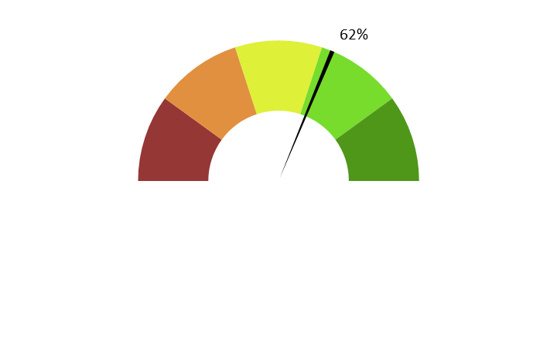

**Moyenne : 3.1/5**

**Commentaires :** *Pour beaucoup, le fait que l’AD empiète sur les dialogues et que le son de l’AD soit plus fort que le son du film – empêchant la compréhension, et demandant parfois de réécouter des passages – n’a pas permis une bonne immersion.*

*Certains ont trouvé au contraire que la version AD s’avérait être extrêmement efficace grâce à une description visuelle effrénée suivant le rythme endiablé du film, les emmenant donc agréablement au cœur de l’action.*

**2. Ai-je compris l'action, qui l'effectuait, où et quand, sans avoir à réécouter certains passages ?**

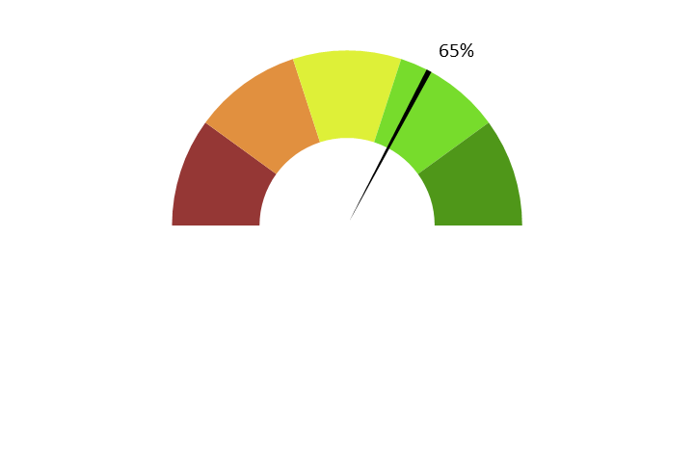

**Moyenne : 3.25/5**

**Commentaires :** *Pour les raisons évoquées ci-dessus et le manque de description des personnages ou des lieux, certains passages ont dû être réécoutés pour comprendre ce qui se passait à l’écran, les retournements de situations, les changements de scènes/de lieu et qui étaient les protagonistes, d’autant plus que le rythme du film est assez soutenu.*

**3. L'AD respecte-t-elle la bande son du film, sans recouvrir des dialogues et sans gêner la compréhension de certains passages du film ?**

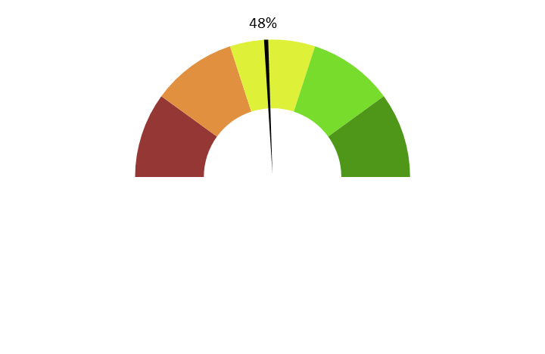

**Moyenne : 2.4/5**

**Commentaires :** *Particulièrement pendant la première partie du film, l’AD a empiété sur les dialogues, ce qui a gêné la compréhension.*

*De rares testeurs n’ont pas trouvé cela gênant, estimant que l’explication de l’action était plus importante que les dialogues.*

*Par ailleurs, le son de l’AD était plus fort que le son du film, ce qui a dérangé les répondants.*

**4. L'AD décrit-elle bien les images, sans se contenter d'expliquer l'intrigue ? Le sens des images décrites est-il clair ?**

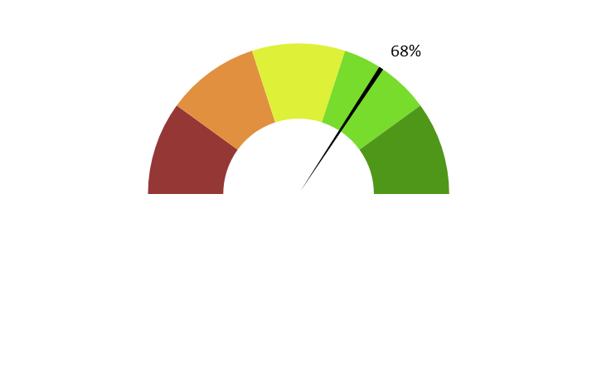

**Moyenne : 3.4/5**

**Commentaires :** *L'AD donne le nom des bâtiments ou des personnages mais ne les décrit pas. Les descriptions pendant les scènes d'action restent vagues, peu détaillées.*

**5. Ai-je pu me faire une image mentale précise des personnages, des décors, de l’époque ?**

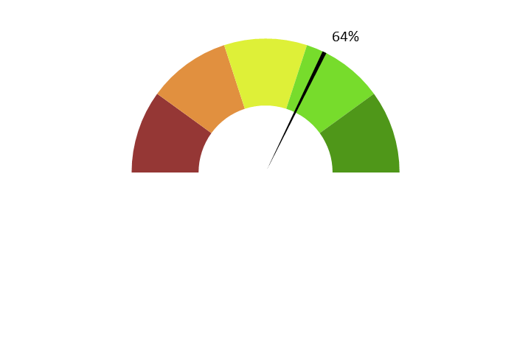

**Moyenne : 3.2/5**

**Commentaires :** *Le Capitole ou la Maison blanche, lieux principaux de l’action, sont cités mais ne sont pas décrits. Pour ceux qui ne connaissent pas ces bâtiments, il leur est impossible de se faire une image mentale. Il en est de même pour les personnages ; ceux-ci sont peu ou pas décrits mais leur nom est cité. L’époque n’est pas mentionnée.*

**6. L'AD est-elle bien dosée et donc, ni trop pauvre ni trop présente ?**

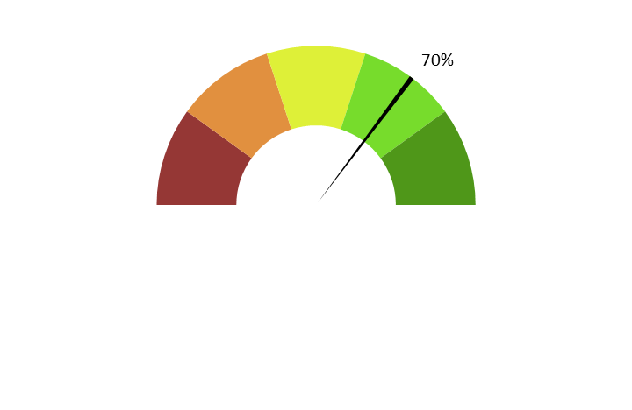

**Moyenne : 3.5/5**

**Commentaires :** *A certains moments, l’AD paraissait trop pauvre alors qu’il semblait y avoir de la place pour décrire certaines actions (ex. : le vase cassé en présence du guide de la maison blanche), alors qu’à d’autres moments, l’AD était trop présente car des dialogues étaient en cours.*

**7. Suis-je resté dans l'univers fictionnel de l’œuvre sans que l'AD m'en fasse sortir (par des termes techniques de prises de vues, par exemple.) ?**

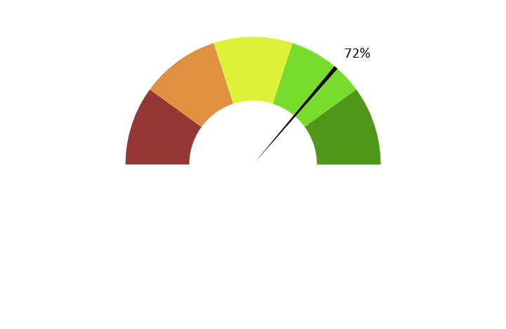

**Moyenne : 3.6/5**

**Commentaires :** *L'AD n'utilise pas de termes techniques qui pourraient faire sortir de l’univers fictionnel. Par contre, pour toutes les raisons évoquées ci-dessus, il a été compliqué de rentrer dans l’histoire et d’y rester.*

**8. Le descripteur abordait-il le film sans faire de critiques ou émettre d'opinions purement personnelles ?**

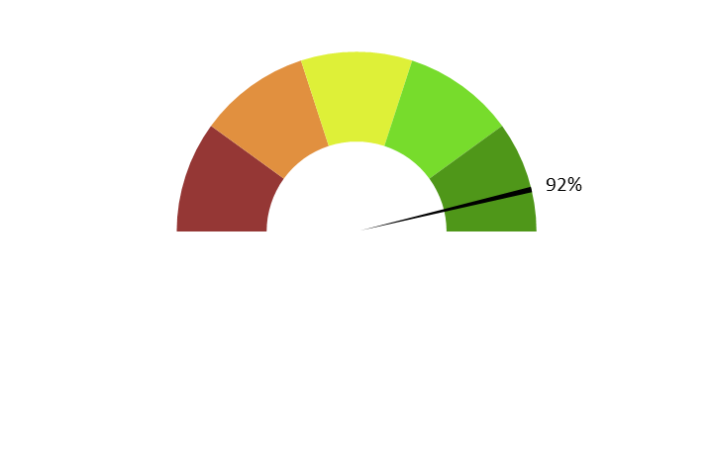

**Moyenne : 4.6/5**

**Commentaires :** *L’AD est neutre. L’auteur emploie quelques fois des expressions telles « il a l’air » ou « il semble » pour introduire l’expression d’émotion traduite sur les visages. Ce n’est pas dérangeant mais ce genre de formules donne l’impression d’une interprétation personnelle de l’auteur de l’AD.*

**9. L'AD m'a-t-elle donné les principales informations artistiques des génériques, au début ou à la fin de la VAD, dans le respect du son du film ?**

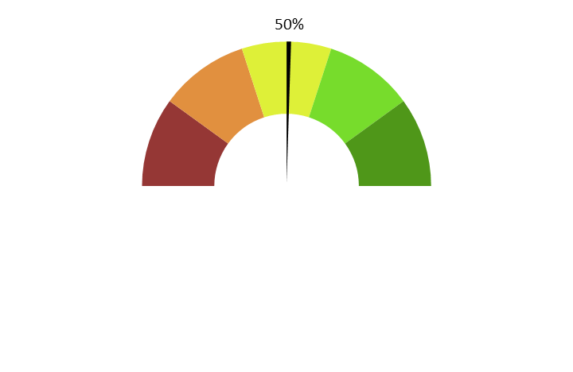

**Moyenne : 2.5/5**

**Commentaires :** *Au début du film, il y a quelques informations du générique, quelques noms sans aucune précision de qui ils sont et le titre du film n’est pas cité. L'AD est absente lors du générique de fin, il y a à peine la mention "chambre noire" en toute fin de diffusion mais qui n’a été perçue que par un seul répondant.*

**B. ECRITURE**

**10. Ai-je apprécié la qualité du français sans remarquer de fautes de grammaire ou de vocabulaire, impropriétés, maladresses ?**

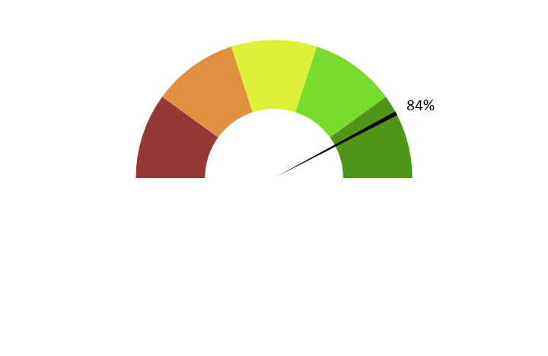

**Moyenne : 4.2/5**

**Commentaires :** *L'AD utilise un bon vocabulaire sans aucune faute de grammaire. Certains notent que la prononciation de l’anglais est à améliorer légèrement.*

**11. Ai-je apprécié le style sans être gêné par un manque de fluidité, de la confusion, de la lourdeur, ou par des structures pauvres et répétitives, fastidieuses à écouter ?**



**Moyenne : 3.6/5**

**Commentaires :** *Pour une majorité de répondants, le style était léger, le vocabulaire peu riche et varié (ex. : les termes "accuse le coup" et "exterminé" reviennent souvent). L'AD restait toujours sur le même ton et manquait de fluidité.*

*Pour d’autres, le style d’écriture était adapté au rythme du film, efficace, précis et concis, où l’on ressent le souci de varier le vocabulaire. L’écriture très rythmée avec des passages dans le genre télégraphique collait à celui des scènes décrites.*

**C. ENREGISTREMENT**

**12. Sur un plan technique, est-ce que l'AD est bien intégrée à la bande-son du film ? Le mixage est-il bien fait ?**

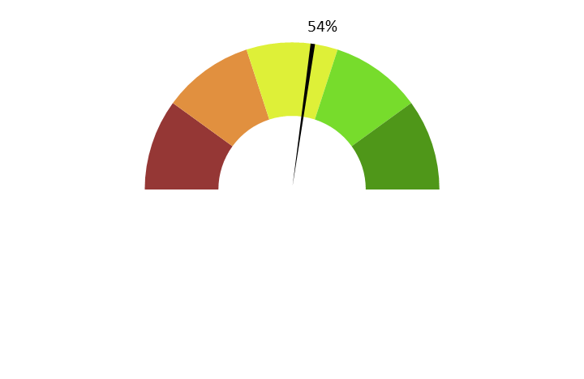

**Moyenne : 2.7/5**

**Commentaires :** *La voix de l’AD était trop forte par rapport à la bande son du film et recouvrait souvent les dialogues.*

**13. Le son est-il de bonne qualité (échantillonnage) ?**

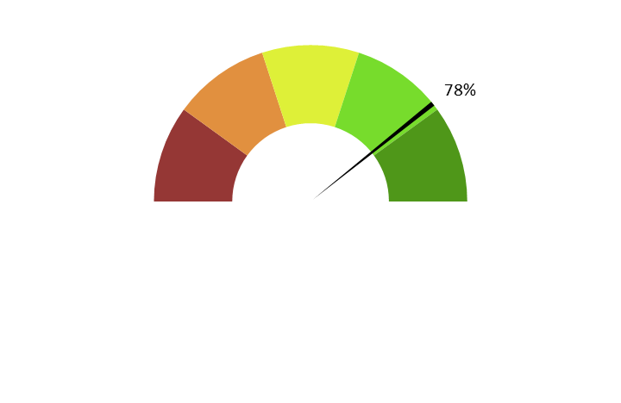

**Moyenne : 3.9/5**

**Commentaires :** *La majorité des répondants trouvent que l'échantillonnage est bon. Néanmoins, il a été noté que la version AD a été faite en monophonie alors que le film d’origine a été réalisé en haute qualité 5.1, ce qui empêche d’obtenir un son environnemental de haute qualité.*

**14. Le texte de l'AD est-il bien interprété ? L'interprétation permet-elle l'immersion dans le film ?**

**Est-elle juste, nuancée et sensible et non pas froide et morne, en surjeu et intrusive, ou inutilement explicative ?**



**Moyenne : 3.2/5**

**Commentaires :** *Certains ont eu l’impression que la narratrice n’était pas à l’aise, ayant du mal à trouver le bon rythme. D’autres ont trouvé que l’AD lisait parfois de manière un peu larmoyante, jugeant cette émotivité comme une forme d’intrusion. Aussi, pour certains, l’AD était froide et morne, des actions étant exprimées passivement, ne se contentant que d’un sujet et d’un verbe (ex. : garde tué).*

*Au contraire, quelques répondants ont jugé que l’AD s’adaptait aux différents climats du film, avec un rendu des émotions et des scènes à haute tension plutôt réussi et ont apprécié ces passages dans le genre télégraphique qui accroît le punch de l’AD de façon à coller à celui des scènes d’action.*

**15. La voix est-elle agréable ? La diction correcte ? Sans débit de parole trop lent ou trop rapide qui perturberaient l'écoute et la compréhension ?**



**Moyenne : 3.9/5**

**Commentaires :** *La majorité des répondants apprécient la voix claire, fluide et agréable à entendre. Quelques uns ont au contraire trouvé la voix agressive et désagréable ; ou monocorde, presque robotique.*

**16. Le choix d'une seule voix ou de deux voix permet-il de suivre au mieux le film ? Le découpage narratif est-il restitué avec évidence ?**

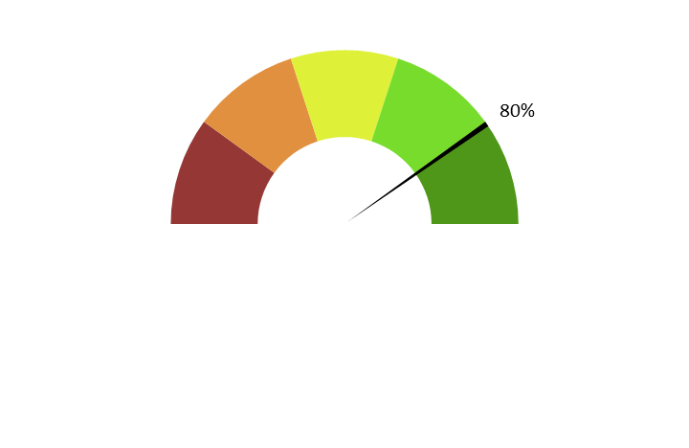

**Moyenne : 4/5**

**Commentaires :** *Une seule voix suffit pour ce genre de film. Deux voix auraient peut-être permis de clarifier certaines choses dans les scènes d’action mais au risque évidemment d'apporter davantage de confusion.*

**A. Approche globale / moyenne : 3.3/5**

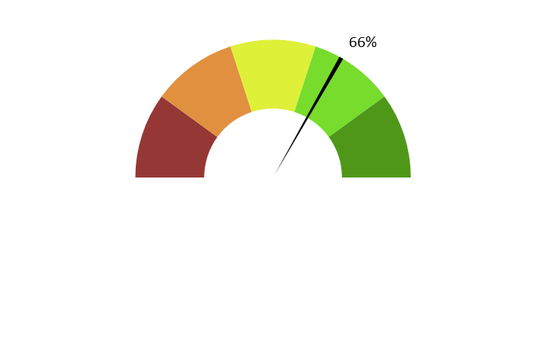

**B. Ecriture / moyenne : 3.9/5**



**C. Enregistrement / moyenne : 3.5/5**



|  |  |
| --- | --- |
| **Moyenne générale du film :** | **3.56/5** |
|

